Приложение 9
к Уставу гарнизонной и караульной служб Вооруженных Сил Республики Беларусь

Требования, предъявляемые к ограждению охраняемых объектов и оборудованию постов

1. Территория, на которой расположены охраняемые объекты, должна быть ограждена забором (деревянным, проволочным или другим).
Территория, на которой расположены важные объекты (склады со взрывчатыми веществами, оружием и боеприпасами, горючим и тому подобным), должна иметь внешнее и внутреннее ограждения высотой не менее 2 м с расстоянием между проволочными нитями не более
15 см. Расстояние между внешним и внутренним ограждениями определяется в зависимости от местных условий, типа установленных периметровых технических средств охраны и, как правило, может быть 10 м и более. Между ограждениями оборудуются тропа (путь) для движения часовых и контрольно-следовая полоса шириной не менее 5 м, примыкающая, как правило, к внутренней стороне внешнего ограждения.
Для удобства наблюдения за подступами к охраняемому объекту могут устанавливаться наблюдательные вышки, которые оборудуются средствами связи, тревожно-вызывной сигнализацией, прожекторами, громкоговорителями, предназначенными для подачи команд часовыми,
а также защищаются пуленепробиваемым ограждением. Высота наблюдательной вышки должна обеспечивать часовому осмотр охраняемой территории.
На особо важных объектах по решению Министра обороны могут устраиваться специальные инженерные сооружения с установкой в них вооружения и приборов наблюдения.
На подходах к территории с охраняемыми объектами при необходимости устанавливаются хорошо видимые днем и ночью указатели с надписью, например: ”Проход (проезд) запрещен (закрыт)“. Обход (объезд) указывается стрелкой. Эти указатели могут устанавливаться только на определенное время суток.
2. Вокруг объектов, расположенных вне территории воинской части, по согласованию с представителями местных исполнительных
и распорядительных органов могут определяться в соответствии
с законодательством запретные зоны и районы. Границы запретной зоны (района) должны быть обозначены на местности хорошо видимыми указателями с надписью ”Запретная зона (район), проход (проезд) запрещен (закрыт)“. Об установлении границ запретной зоны (района) командир воинской части (начальник охраняемого объекта) обязан своевременно оповестить через местные исполнительные
и распорядительные органы жителей ближайших населенных пунктов.
В границы запретных зон (районов) не должны входить действующие дороги общего пользования, жилые дома и служебные постройки, обрабатываемые поля и так далее.
3. На территории поста в зависимости от местных условий часовому должен быть обеспечен возможно больший обзор и обстрел (не менее
50 м), поэтому территория вокруг поста должна быть очищена от кустарника, деревья прорежены, нижние сучья обрублены на высоту 2,5 м, трава скошена, лишние предметы убраны. Запретная граница, определяющая расстояние, ближе которого подход к посту посторонним лицам запрещается, обозначается указателями, хорошо видимыми часовым днем, ночью и в условиях плохой видимости.
На территории объектов, имеющих несколько постов, границы каждого поста обозначаются на местности указателями, например: ”Граница поста № 2“.
4. Для обороны наиболее важных объектов и караульного помещения, находящихся вне военных городков, отрываются
и оборудуются окопы (бронеколпаки) с таким расчетом, чтобы из них простреливались подступы к посту (караульному помещению) и была по возможности обеспечена огневая связь с соседними постами. Окоп (бронеколпак) оборудуется средством связи (сигнализации) с караульным помещением.
5. В ночное время подступы к посту и охраняемому объекту должны быть освещены.
Освещение устраивается так, чтобы часовой, стоя на посту или двигаясь по территории поста, находился все время в тени.
6. Пост оборудуется средствами связи и сигнализации, которые должны обеспечивать часовому (не менее чем с двух точек, а при охране объектов посредством патрулирования – через каждые 250 м движения) немедленный вызов начальника караула, его помощника или разводящего.
7. Внутренние посты, особенно у Боевого Знамени, должны иметь ограждение высотой 0,7 – 1 м и освещение.
8. На каждом наружном (а в необходимых случаях и на внутреннем) посту непосредственно у охраняемого склада, хранилища и тому подобных должны быть средства пожаротушения: огнетушители, ящики
с песком, бочки с водой, ведра и инвентарь (лопаты, топоры, ломы, багры).

9. На наружном посту должен находиться специально оборудованный для хранения постовой одежды постовой гриб, на внутреннем посту – шкаф или вешалка для зимней куртки.
Постовой гриб установленных размеров (рис. 1 и рис. 2) окрашивается под цвет охраняемого объекта или окружающей местности.
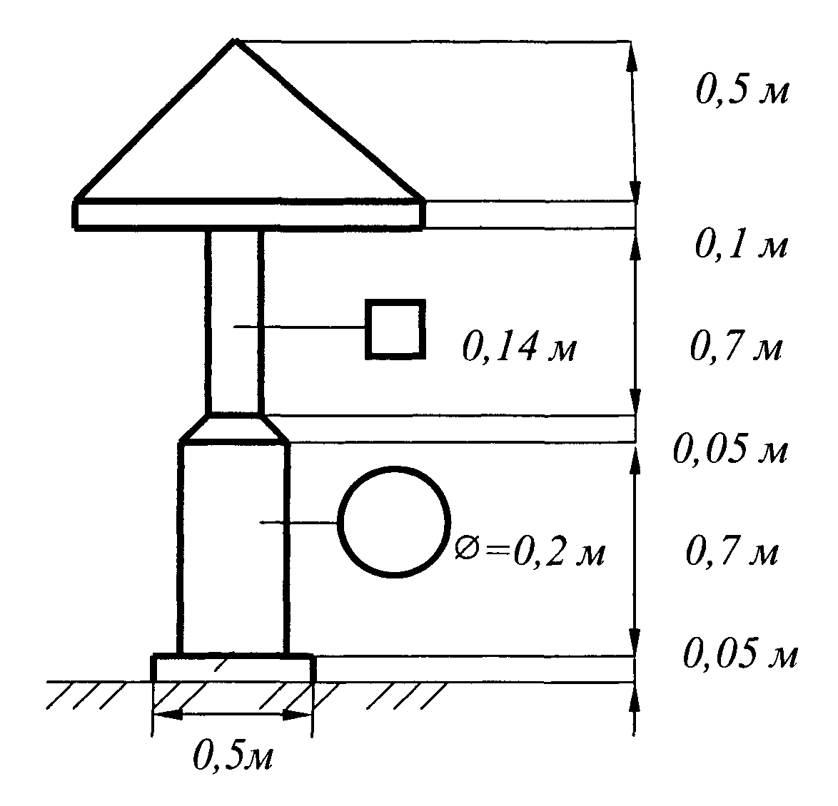
Рис. 1. План постового гриба
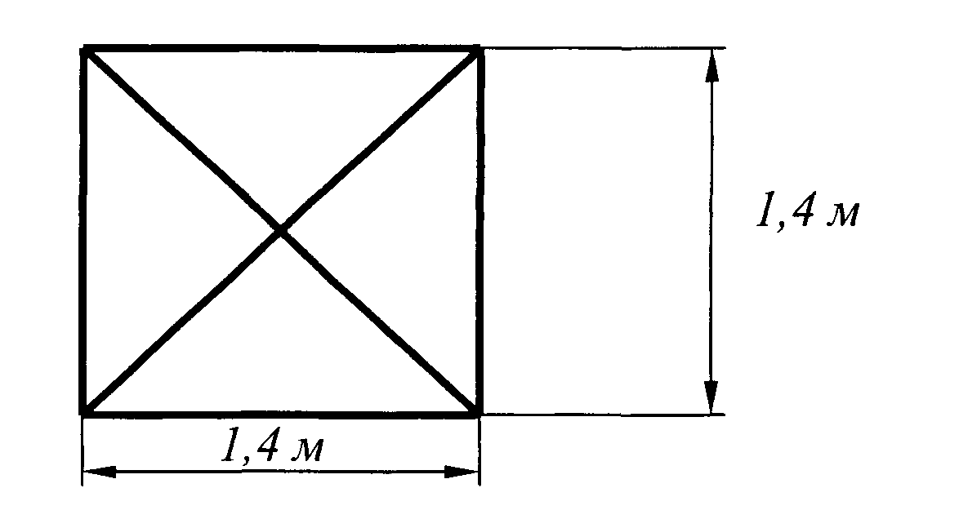
Рис. 2. План крыши постового гриба

